|  |  |  |  |  |  |  |
| --- | --- | --- | --- | --- | --- | --- |
| **No** | **RADICADO** | **MEDIO DE CONTROL** | **-DEMANDANTE** | **DEMANDADO** | **DECISION** | **FECHA DE AUTO** |
| 1 | 2018-00285 | CUMPLIMIENTO | JOSE DAVID NAVARRO POLO | ALCALDIA MUNICIPAL DE SABANALARGA | AUTO ADMITE | 06/07/2018 |
| 2 | 2018-00287 | HABEAS CORPUS | ARMANDO DAVID PEREZ ORTEGA | JUZGADO SEGUNDO PENAL MUNICIPAL | AUTO CONCEDE RECURSO | 06/07/2018 |
| 3 | 2017-00488 | N Y R | BERTHA ELISA MARIN HERRON | UNIVERSIDAD DEL ATLANTICO | AUTO INADMITE DEMANDA | 06/07/2018 |

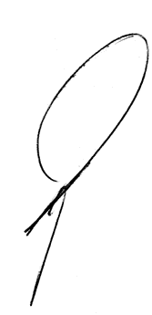ºDe conformidad con lo previsto en el artículo 201 del CPACA se le notifica a las partes las anteriores decisiones, se fija por el término de hoy nueve (09) DE JULIO de dos mil dieciocho (2018) en la página web de la rama judicial y en la cartelera del Juzgado Catorce Administrativo del Circuito de Barranquilla, siendo las 8:00 de la mañana y se desfija a las 5:00 de la tarde.

ESTADO No. 104 DE 9 DE JULIO DEL 2018.

DE DE 2017.

**ALBERTO LUIS OYAGA LARIOS-**

**-Secretario.**

ESTADO No. 104 DEL 09 DE JULIO DE 2018.